

计算机专业类课程

实验报告
课程名称： 数据结构与算法
学院专业：计算机科学与工程学院
学生姓名：张剑玮
学 号：2023080909021
指导教师：俸志刚
日 期：2023年 12月 23日
电子科技大学计算机学院实验中心

目录
一、实验室名称： 3
二、实验项目名称： 3
三、实验器材（设备、元器件）： 3
四、引言： 3
五、实验主要内容分析： 4
六、算法分析： 4
七、程序设计： 9
八、效果展示： 11
九、部分核心代码展示： 12
十、对本实验过程及方法、手段的改进建议及展望： 16

电 子 科 技 大 学
实 验 报 告
实验一

一、实验室名称：
电子科技大学清水河校区238宿舍

二、实验项目名称：
五子棋AI

三、实验器材（设备、元器件）：
硬件平台：i5-1035G1（1.00GHz），8G内存
软件平台：WINDOWS11，vscode

四、引言：
人工智能在棋类游戏领域有着丰富的发展历史。五子棋是一种古老而具有挑战性的博弈游戏，因其简单的规则和深奥的策略而备受关注。早期，基于博弈树算法的搜索技术被广泛应用于棋类AI的开发。而近年来，随着深度学习技术的崛起，人工智能领域在五子棋AI方面的探索也愈发深入。
棋类AI的发展主要有以下四个阶段：
启发式搜索：早期的棋类AI主要依赖于启发式搜索，例如Minimax算法和Alpha-Beta剪枝1。这些算法通过评估棋盘上的每个位置，预测可能的走法，并选择最优的一步
蒙特卡洛树搜索：这是一种更高级的搜索技术，它使用随机模拟来预测每一步的结果。蒙特卡洛树搜索在围棋AI中得到了广泛的应用，因为围棋的复杂性使得传统的搜索算法难以应对。
深度学习和神经网络：近年来，深度学习和神经网络的发展为棋类AI带来了革命性的变化。例如，Google的AlphaGo使用深度神经网络和MCTS相结合的方法，成功地击败了世界围棋冠军。
强化学习：强化学习是一种让AI通过与环境的交互进行学习的方法。AlphaGo就是通过强化学习，不断地与自己进行对弈，从而提高其棋艺。
本实验采用了传统的博弈树算法实现五子棋AI，这是一种基于搜索的经典方法。

五、实验主要内容分析：
游戏规则：五子棋是一种两人对弈的棋类游戏，玩家通过在15×15的棋盘上下黑白两色的棋子，谁先在横线、竖线或斜线上形成连续的五个（或以上）同色棋子便获胜。（无禁手规则）
程序功能：程序应在玩家指定落子位置后做出响应，通过算法，综合考虑进攻、防守等多种因素后，选择恰当的落子位置并将控制移交给玩家。
交互方式：通过图形界面程序进行输入输出操作。玩家点击棋盘上的位置落子，AI的落子也实时显示在棋盘上。

六、算法分析：
1. 分数评估：
通过棋形匹配评估局面分数，为AI提供局面优劣的评价指标。
对五子棋的评分是简单的把棋盘上的各种连子的分值加起来得到的，对各种连子的基本评分规则如下：
从连五到单子分为A，B，C，D，E等级，如果一侧被封死而另一侧没有，评分下降一个等级。
对“黑黑空黑黑”这种棋形，判定为B级，其余同理。
评分规则表如下：

棋形 | 级别
黑黑黑黑黑 | A
空黑黑黑黑空 | B
黑黑白黑黑 | B
空黑黑黑空 | C
白黑黑黑黑空 | C
空黑黑空黑空 | C
空空黑黑空 | D
空黑空黑空 | D
白黑黑黑空空 | D
白黑黑空空空 | E
空空黑空空 | E

各个等级对应分数如下：

级别 | 分数
A | 5000000
B | 43200
C | 720
D | 10
E | 2

匹配方案：
第一次设计时，采用分成横、竖、斜扫描整个棋盘的方法来确定分数，分别计算黑棋分数和白起分数，两个分数相减得到的差值即为AI用来判断局面优劣的分数。
这种方法的缺点为设计大量的重复计算，严重限制了效率。
第一次优化：局部更新分数
可以发现，每次局面更新，需要重新计算分数时，整个棋盘上只有一个棋子发生了变化。也就是说，只有与这个棋子周围才会发生棋形的变化。
因此，可以采取局部更新分数的方法来减少把棋盘上的棋子在评分规则表中匹配的次数从而减少评估分数消耗的时间。
具体做法是，每次计算分数时，用上一步得到的分数减去将要落子的位置落子前的评分，再加上同一位置落子后的评分，得到结果分数。
第二次优化：哈希表置换
可以发现，在遍历博弈树的过程中，多次出现了同一种棋局。因此，可以通过某种方法存储棋局和对应的分数，以便在下一次无需计算直接得到分数。
具体的做法是，设计一个哈希函数对棋盘处理，用一个采用链接法的散列表存储键值。
采用哈希表置换极大提高了效率。
哈希函数的选择：采用Zobrist 哈希，初始为棋盘上每一位置的的黑棋和白起状态分别随机赋予一个编码索引值，每次落子时，对对应位置做异或运算，得到的即为棋局的键。
Zobrist 哈希的优点如下：
当随机数的范围足够大时,不同的棋局产生哈希冲突的概率非常小,在实际应用中几乎可以忽略。
在棋局进行过程中,不必每次重新开始计算棋局的哈希值,只需计算棋局状态发生改变的部分。
第三次优化：KMP算法
KMP算法是一种字符时匹配的算法，每一次对模式串进行匹配时，可以预测后面几个位置的匹配结果，忽略不可能成功的匹配位置，尽可能减少了比较的趟数。
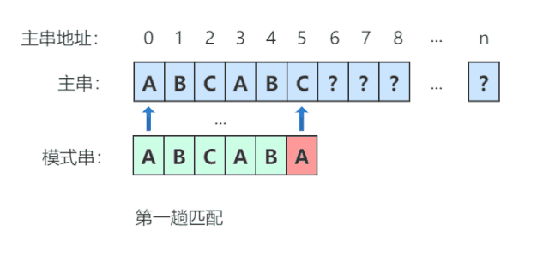

2.着法生成：
着法生成模块的作用是是以数组的形式返回供AI选择的下一步可以落子的点位。
在初版中，程序会记录棋盘上最靠近左上角和右下角的棋子，返回这两个棋子分别向外延申四格后围成的方形区域中所有空白点位。
为了与博弈树算法的启发式搜索优化配合，需要对返回数组中的点位排序，尽可能地把更有利的点位排在靠前的位置。
每个点位的优劣是无法直接评估的，但是，可以通过该点位落子后可参与构成的棋形来大致判断该点位优劣。例如，可以构成活四的点位显然比只能构成活三的点位更加有优势。通过计算该点位分数（参与构成的AI棋形总分数 – 参与构成的玩家棋形总分数）可以判断出这种优劣情况。

3. 博弈树算法：
博弈树算法是一种搜索算法，它模拟了游戏中的可能决策路径，并评估每个路径的潜在结果，以选择最优的决策。
人在下棋时，能够通过推演双方棋路来判断局势优劣，从而选择最佳落子位置。
博弈树算法模仿了这种方式。
假设场上第一步棋为根节点，展开五子棋每一步的走法，可以得到一颗博弈树，假设甲先手，展开博弈树如下：

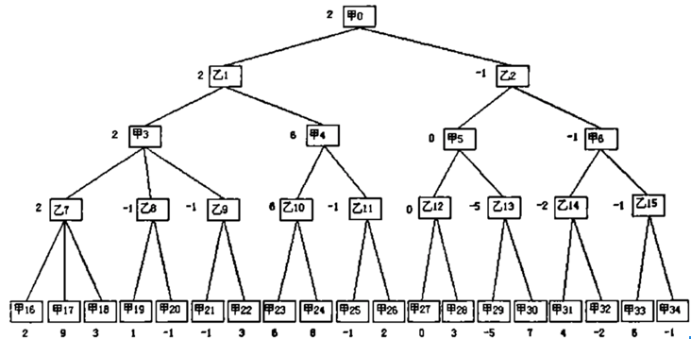

通过对这棵树的搜索来找到最佳落子位置。
核心算法：极大极小值搜索
根据贪心原则用一个评估函数来对局面评分。
电脑走棋的层称为 MAX层，这一层电脑要保证自己利益最大化，那么就需要从自节点中选分最高的节点。
玩家走棋的层称为MIN层，这一层玩家要保证自己的利益最大化，那么就要从子节点中选分最低的节点。
除最底层节点外，每一个节点的分数，都由底层节点决定，因此博弈树只能采用深度优先搜索算法来遍历节点。
最大搜索层数只能为偶数层，因为如果预测的最后一步不是玩家下的，AI就不能判断出防守点位，从而导致下出无效棋。
随着层数的增加，需要的时间会指数级增加，因此在只采用极大极小搜索的情况下，搜索层数很难超过两层。
优化：Alpha-Beta剪枝
在MAX层，电脑一定会选择分数最大的子节点，下一层（MIN层），玩家一定会选择分数最小的子节点。因此，如果在MIN层找到了比上一层已知的最大值更小的值，这个值返回到上一层后一定不会被采用，所以能直接剪去这个节点。
在MIN层，电脑一定会选择分数最小的子节点，下一层（MAX层），玩家一定会选择分数最大的子节点。因此，如果在MAX层找到了比上一层已知的最小值更大的值，这个值返回到上一层后一定不会被采用，所以能直接剪去这个节点。
采用Alpha-Beta剪枝极大提高了搜索效率。
优化：启发式搜索
在Alpha-Beta剪枝中，结果所在的节点位置越靠前，就会有更多分支被剪掉，AI运行速度就越快。因此，可以对找到的落子点大致排序，以优化剪枝效果。
对落子点位的排序在着法生成的优化中已完成。
修复：
AI有时可能在下一步就能赢的情况下选择下一些其他的棋，原因是AI发现在较浅层和较深层都能找到可以连五的下法，而在更深层的下法中，AI可能还下了一些十分有利的棋导致总体分数更高。
第一次修复，采用了随深度加权的方法，深度越高，分数的权重越低，以保证AI可以优先选择在低层数能赢的棋路。但在实施过程中发现权重不易选择。权重变化过大，容易对AI的正常搜索造成影响。权重过小，效果不明显。
第二次修复，采用了迭代加深的方法。即采用多次搜索的方法，依次搜索两层、四层……直到指定层数，若在低层数中搜索到了连五的下法，就直接选择这种下法，否则就选择高层数的下法。
在一次搜索过程中，搜索4层所需时间大约是搜索2层的100倍，搜索6层所需时间大约是搜索2层的10000倍。因此，迭代加深对时间复杂度的影响完全在可控范围之内。
强化：
在博弈树算法中，限制AI棋力的最大因素是搜索层数。增大搜索层数，可以显著增强棋力。
因为时间复杂度随搜索层数指数级增长，因此不可能通过传统的搜索方案搜索到较高层数。
注意到一些特殊棋形，如连五、活四、冲四等有较大的棋力，对胜负起决定性作用。可以在基本搜索达到最深层后，舍弃其他棋形的比较，只比较这些特殊棋形以完成额外搜索，作为附加分数乘以0.4的权重后加到主分数上，即算杀。

七、程序设计：
程序设计工作有以下四个步骤：
程序模块划分：分析程序应该划分成哪几个模块，设计模块需提供哪些接口函数。
图形界面模块设计：通过棋盘数据显示图形界面，控制IO，把玩家落子位置传递给主程序。
AI模块设计：获取棋盘数据，通过计算返回AI的最佳落子点位。
组合模块：主程序编写，组合各个模块。
程序各个部分设计如下：
图形界面：
图形界面调用EASYX图形库制作。主要包含以下部分：
测试函数：打印棋盘数据到控制台。
初始化棋盘绘制函数：绘制棋盘。
棋子绘制函数：传入棋子落地坐标和棋子类型，在棋盘上绘制棋子。
读取玩家输入等部分在主函数的loop部分实现。
效果图如下：

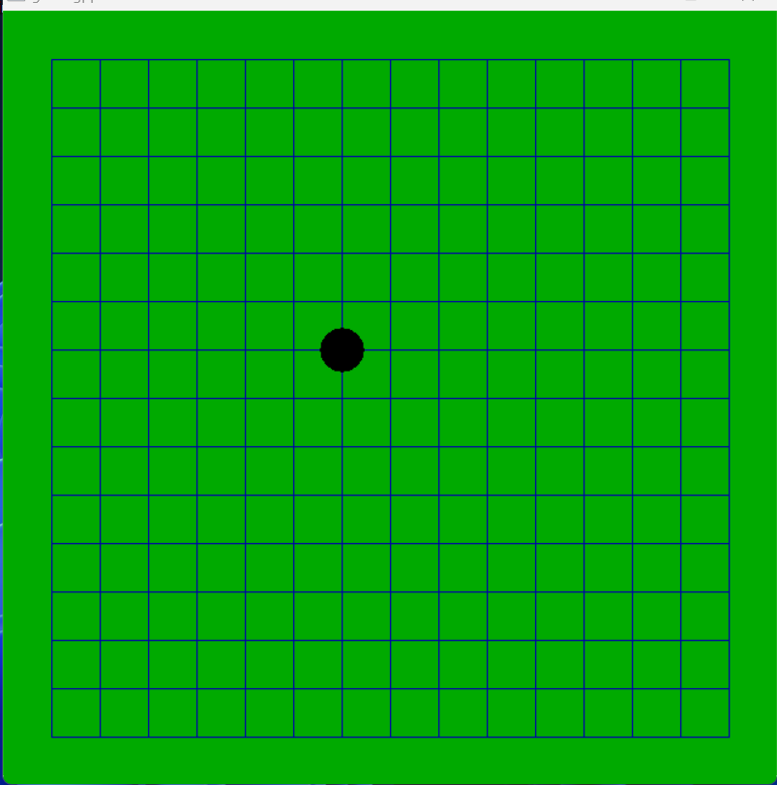

AI模块：
AI模块主要包含以下部分：
分数评估部分：
初始化函数：填充哈希函数需要的状态表等初始化工作。
哈希处理函数：对传入的棋局数据处理，若匹配到棋局，返回分数。若没有匹配到棋局，返回空标志。
边界更新函数：更新左上角和右下角的边界位置。
比较函数：匹配传入的棋子序列。
位置分数判断函数：返回某个位置对于某类棋子的分数。
着法生成部分：
序列生成函数：根据传入的棋盘数据生成并返回可用的落子点序列。
博弈树部分：
主体搜索函数：利用深度优先搜索遍历博弈树。

八、效果展示：

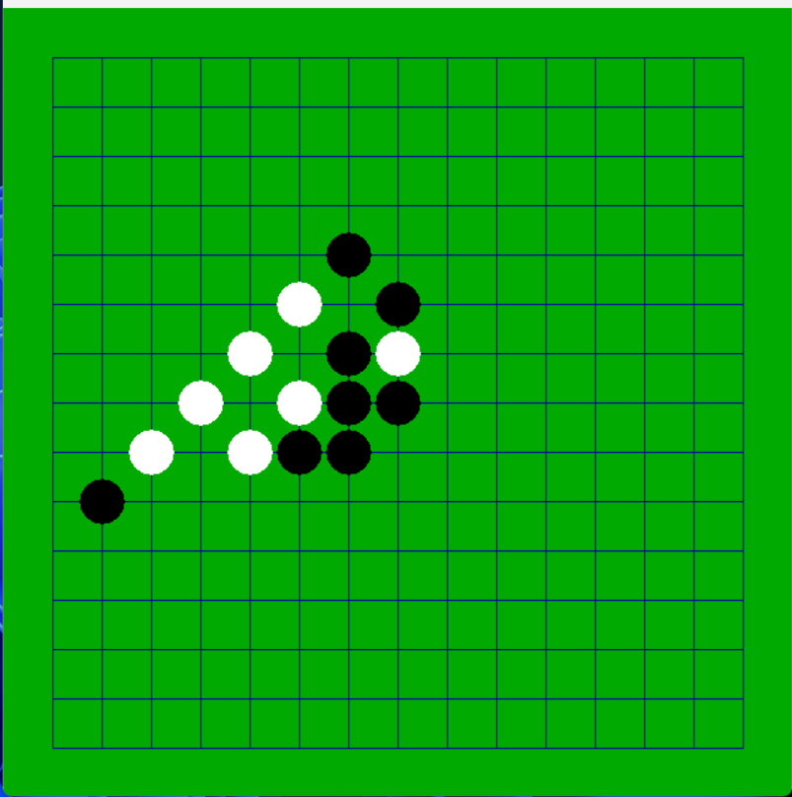

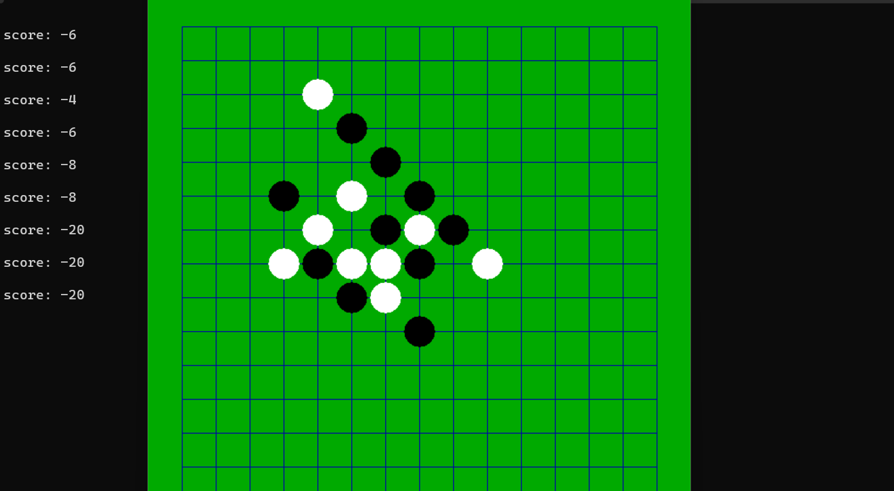

九、部分核心代码展示：
if(layer == MAXlayer) //传入的是最大偶数，MIN层
{
int minnum = SCOREMAX;
while(num <= num_max)
{
unsigned int key2 = key;
key2^=zobrist_list[HUchess][now_list[num].x][now_list[num].y];
int score2 = score;
hash_storage *hash = hash_set(key2,score2,layer);
if(hash == nullptr)
{
minnum = min(minnum, score2);
}
else
{
int last_score = get_locationscore(board,now_list[num].x,now_list[num].y,AIchess) - get_locationscore(board,now_list[num].x,now_list[num].y,HUchess);
score2 = score + now_list[num].score-last_score;
hash->score = score2;
minnum = min(minnum, score2);
}
if(minnum <= lastmax){
return minnum;
}
num++;
}
return minnum;
}

location* search_generate(int** board,int chess,int ltx,int lty,int rbx,int rby) //左上，右下坐标
{
int pointnum = 1;
auto* location_list = (location*)malloc(sizeof(location)*180);
ltx = ltx == 1 ? 1 : ltx-1;
lty = lty == 1 ? 1 : lty-1;
rbx = rbx == MAX ? MAX : rbx+1;
rby = rby == MAX ? MAX : rby+1;
for(int i = ltx; i <= rbx; i++)
{
for(int j = lty; j <= rby; j++)
{
if(pointnum > 177)
{
break;
}
if(board[i][j] == EMPTY)
{
location_list[pointnum].x = i;
location_list[pointnum].y = j;
board[i][j] = chess;
location_list[pointnum].score = get_locationscore(board,i,j,AIchess)-get_locationscore(board,i,j,HUchess);
board[i][j] = EMPTY;
pointnum++;
}
}
}
pointnum--;
location_list[0].x = pointnum;
sort(location_list+1,location_list+pointnum,location_cmp);
return location_list;
}
int** search_copy(int** from)
{
int** to = (int**)malloc((MAX+2) * sizeof(int*));
for (int i = 0; i < MAX+2; i++)
{
to[i] = (int*)malloc((MAX+2) * sizeof(int));
}
for(int i = 0; i < MAX+2; i++)
{
for(int j = 0; j < MAX+2; j++)
{
to[i][j] = from[i][j];
}
}
return to;
}

if(i == 1)
{
for(int j = 0; j < 6; j++)
{
if(j < 5)
{
compare_five.push_back(x-6+i+j<1||x-6+i+j>MAX||y-6+i+j<1||y-6+i+j>MAX?2:(board[x-6+i+j][y-6+i+j]==player?1:board[x-6+i+j][y-6+i+j]==0?0:2));
}
compare_six.push_back(x-6+i+j<1||x-6+i+j>MAX||y-6+i+j<1||y-6+i+j>MAX?2:(board[x-6+i+j][y-6+i+j]==player?1:board[x-6+i+j][y-6+i+j]==0?0:2));
}
score += compare(6,compare_six);
}
else
{
compare_six.pop_front();
compare_six.push_back(x-6+i+5<1||x-6+i+5>MAX||y-6+i+5<1||y-6+i+5>MAX?2:(board[x-6+i+5][y-6+i+5]==player?1:board[x-6+i+5][y-6+i+5]==0?0:2));
compare_five.pop_front();
compare_five.push_back(x-6+i+4<1||x-6+i+4>MAX||y-6+i+4<1||y-6+i+4>MAX?2:(board[x-6+i+4][y-6+i+4]==player?1:board[x-6+i+4][y-6+i+4]==0?0:2));
score += compare(6,compare_six);
score += compare(5,compare_five);
}

if(chessboard[j][i] == EMPTY)
{
gui_drawchess(i, j, HUchess);
int location_score = get_locationscore(chessboard,j,i,AIchess)-get_locationscore(chessboard,j,i,HUchess);
chessboard[j][i] = HUchess;
key ^= zobrist_list[HUchess][j][i];
afterchess_update(ltx,lty,rbx,rby,j,i);
int now_score = get_locationscore(chessboard,j,i,AIchess)-get_locationscore(chessboard,j,i,HUchess);
score = score + now_score - location_score;
if(score < -SA*0.7)
{
printf("\nhuman win\n");
getchar();
return 0;
}
printf("\nscore: %d \n",score);

time_dfs=0;
clock_t start,end;
start = clock();
int search_score = search_DFS(key,search_generate(chessboard,AIchess,ltx,lty,rbx,rby),1,chessboard,-SCOREMAX, SCOREMAX, score,ltx,lty,rbx,rby);
end = clock();
time_dfs = (float)(end-start)/CLOCKS_PER_SEC;
if(time_dfs < 0.09 && search_score<SA*0.7)
{
MAXlayer = 4;
search_DFS(key,search_generate(chessboard,AIchess,ltx,lty,rbx,rby),1,chessboard,-SCOREMAX, SCOREMAX, score,ltx,lty,rbx,rby);
MAXlayer = 2;
end = clock();
time_dfs = (float)(end-start)/CLOCKS_PER_SEC;
}
location_score = get_locationscore(chessboard,search_result.x,search_result.y,AIchess)-get_locationscore(chessboard,search_result.x,search_result.y,HUchess);
chessboard[search_result.x][search_result.y] = AIchess;
key ^= zobrist_list[AIchess][search_result.x][search_result.y];
afterchess_update(ltx,lty,rbx,rby,search_result.x,search_result.y);
now_score = get_locationscore(chessboard,search_result.x,search_result.y,AIchess)-get_locationscore(chessboard,search_result.x,search_result.y,HUchess);
score = score + now_score - location_score;
gui_drawchess(search_result.y,search_result.x,AIchess);
if(score > SA*0.7)
{
printf("\ncomputer win\n");
getchar();
return 0;
}
isfind = 1;
break;
}

十、对本实验过程及方法、手段的改进建议及展望：
本实验利用博弈树算法，成功实现了五子棋AI。下一步应研究蒙特卡洛树搜索和神经网络在五子棋AI中的应用。
报告评分：
指导教师签字：

